华南农业大学期末考试试卷（A卷）
2014-2015学年第2学期 考试科目 信号与系统

一、单项选择题（本大题共15题，每小题2分,共30分）
1． 积分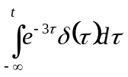等于（ ）。
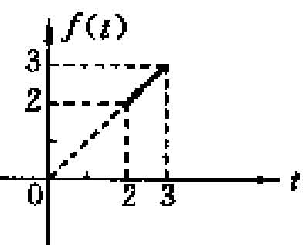
A．； B．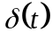； C．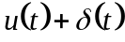； D．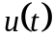
2．某信号波形如右图所示，其函数式为（ ）。
A．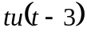； B．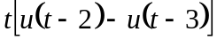；
C．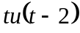； D．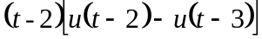
3. 下列关于冲激函数性质的表达式不正确的是（ ）。
A．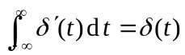； B．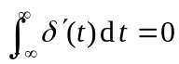;
C．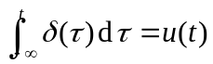； D．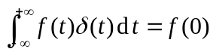；
4. 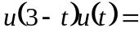（ ）。
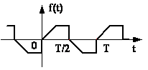
A．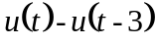； B．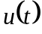； C．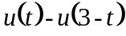； D．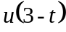；
5 . 函数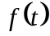的图像如图所示，为（ ）。

A．偶函数； B．奇函数； C．奇谐函数； D．偶谐函数；
6. 已知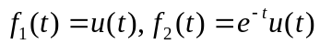可以求得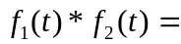（ ）。
A．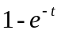； B．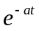； C．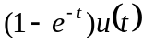； D．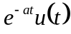；
7．以下对系统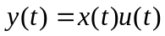描述正确的是（ ）。
A．线性，时变，非因果； B．线性，时变，因果；
C．非线性，时不变，因果； D．线性，时不变，因果；
8．线性时不变系统输出中的自由响应的形式由（ ）决定;
A．系统函数极点的位置; B．激励信号的极点的位置;
C．系统起始状态; D．以上均不对;
9．已知信号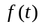的傅氏变换为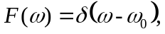则为（ ）。
A．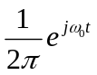；B．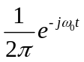；C．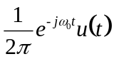 D．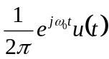
10. 信号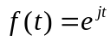的偶分量为（ ）。
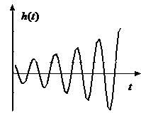
A．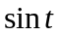 ； B．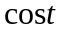； C．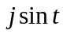 ； D．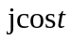；
11. 系统的冲激响应如下图所示，由该图形知其系统函数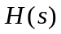的极点位置为（ ）。
A．位于S平面的原点; B．位于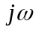轴上;
C．位于S平面右半平面; D．位于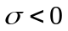的实轴上;
12. 已知f(t)的频带宽度为Δω，则f(2t-4)的频带宽度为（ ）。
A．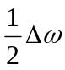; B．2(Δω-4); C．2(Δω-2); D．2Δω;
13. 某系统的冲击响应为h(t),输入信号为e(t),系统的零状态响应是（ ）。
A．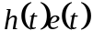; B．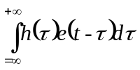; C．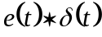; D．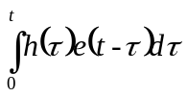;
14. 下列总系统的单位冲激响应 h(t)为（ ）。
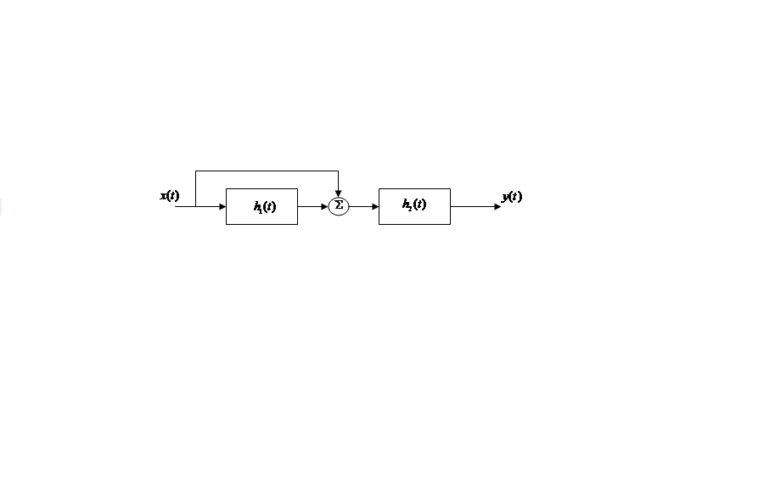
A.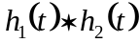; B.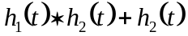; C.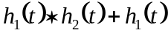; D. 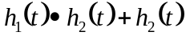;
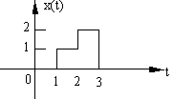
15. 已知信号x(t) 如图所示，其表达式为（ ）。
A.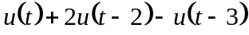; B. 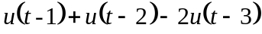
C.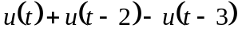; D. 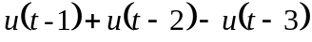;

二、判断题（本大题共10小题，每小题1分，共 10分）
1、周期性冲激序列的傅里叶变换也是周期性冲激函数。 ( )
2、信号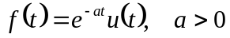是功率信号。 ( )
3、若x(t)是周期的，则x(2t)也是周期的。 ( )
4、一个信号存在拉氏变换，就一定存在傅氏变换。 ( )
5、零状态响应是自由响应的一部分。 ( )
6、若周期信号f(t)是奇谐函数，则其傅氏级数中不会含有直流分量。 ( )
7、非周期信号的采样信号，其频谱是离散的、周期的。 ( )
8、系统函数与激励信号无关。 ( )
9、信号f(at)的波形是相对于f(t)的波形在时间上被压缩了1/a倍。 ( )
10、信号的脉冲宽度越宽，则信号的带宽越窄。 ( )
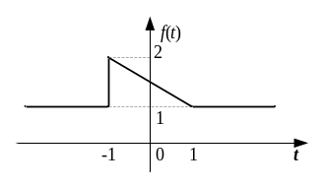
三、简答与简析（本大题共5小题，共 30 分）
1、已知的波形如下图所示。请画出f(-2t+1)的图形。(6分)
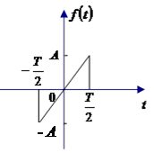
2、已知，计算 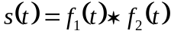s（t）=f₁（t），，并画出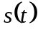波形。 (6分)

3、求如图所示锯齿脉冲的傅立叶变换。 (6分)

4、已知某系统的微分方程为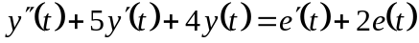，(1)绘出仿真框图(不能用微分器)；(2)写出系统函数，并画出零极点图；（3）判断系统的稳定性。(8分)

5、求函数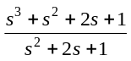的逆变换之初值和终值。 (4分)

四、计算与分析（本大题2小题，共30分）
1、已知系统微分方程为： 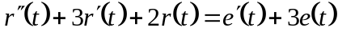，若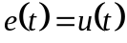，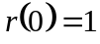，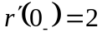。试分别求它们的完全响应，并指出其零输入响应、零状态响应、自由响应、强迫响应分量。(16分)

2、在下图所示电路中，已知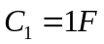,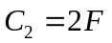,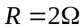,起始状态为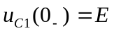，方向如图所示，时开关闭合，求：(1)画出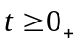时，该电路的S域等效模型；(2) 求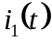；
(3)讨论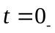与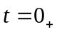瞬间，电容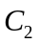两端电压的变化。(14分)
